Tenda CP7 - obrotowo-uchylna kamera IP 4 MP
Kamera bezpieczeństwa obrotowo-uchylna CP7 to zaawansowana kamera do monitoringu domowego, która integruje 360-stopniowy obraz z rozdzielczością 4 MP. Jest również wyposażona w dwukierunkowy dźwięk w trybie pełnego dupleksu, inteligentne wykrywanie/śledzenie ruchu oraz funkcje alarmu dźwiękowego i świetlnego.

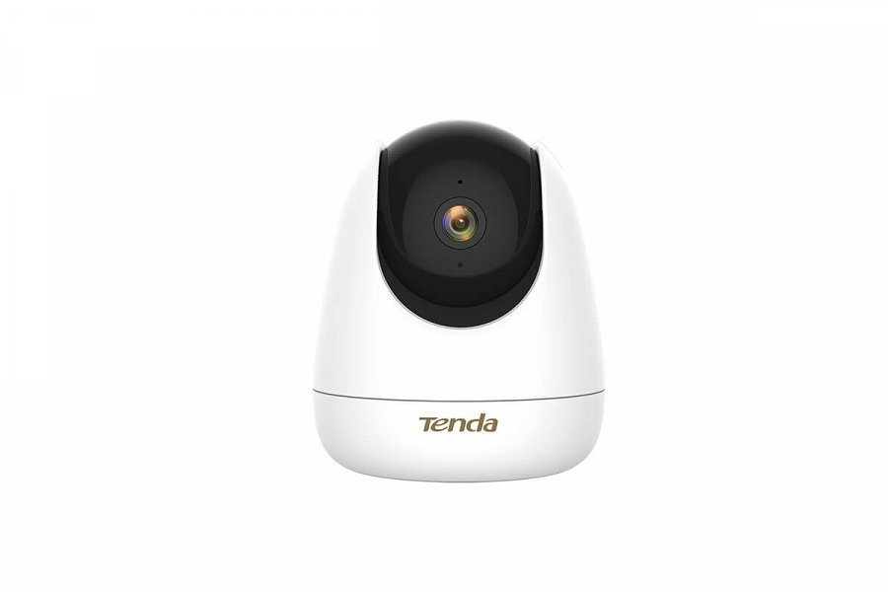
Kamera bezpieczeństwa obrotowo-uchylna CP7 to zaawansowana kamera do monitoringu domowego, która integruje 360-stopniowy obraz z rozdzielczością 4 MP. Jest również wyposażona w dwukierunkowy dźwięk w trybie pełnego dupleksu, inteligentne wykrywanie/śledzenie ruchu oraz funkcje alarmu dźwiękowego i świetlnego. Produkt jest najczęściej używany do monitorowania wnętrz, takich jak domy, sklepy, biura itp. Użytkownicy mogą uzyskać dostęp do wideo za pośrednictwem bezprzewodowego lub przewodowego połączenia z routerem.

Filmy z większą liczbą szczegółów
CP7 nagrywa filmy w rozdzielczości 2560 x 1440 pikseli, redukuje szumy i rejestruje więcej szczegółów.

Obserwuj każdy zakątek w domu
Konstrukcja obrotowo-uchylna o dużej prędkości umożliwia elastyczne obracanie we wszystkich kierunkach. CP7 obejmuje 360° w poziomie i 155° w pionie (90° w górę, 65° w dół), co nie pozostawia żadnych martwych stref.

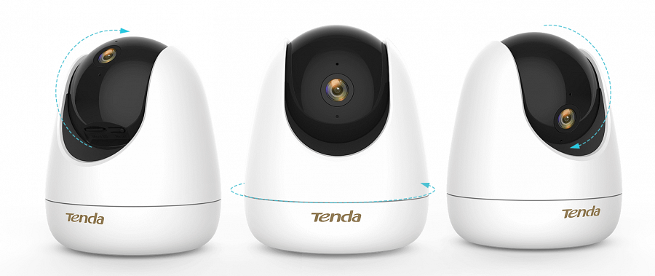
Automatyczne wykrywanie intruzów
Użyta w CP7 technologia pozwala SI rozpoznać kształt człowieka i automatycznie rozpocząć jego śledzenie, wysyłając jednocześnie alerty na twój telefon. Kamera również uruchamia alarmy świetlne i dźwiękowe, aby odstraszyć intruza.

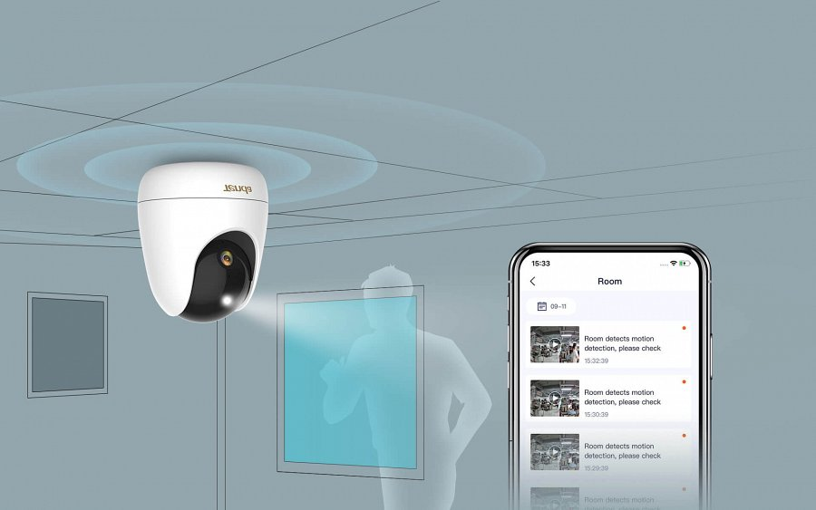
Rozpocznij patrol pojedynczym kliknięciem
Użytkownik może zaplanować i łatwo uruchomić patrol wizyjny z poziomu aplikacji TDSEE.

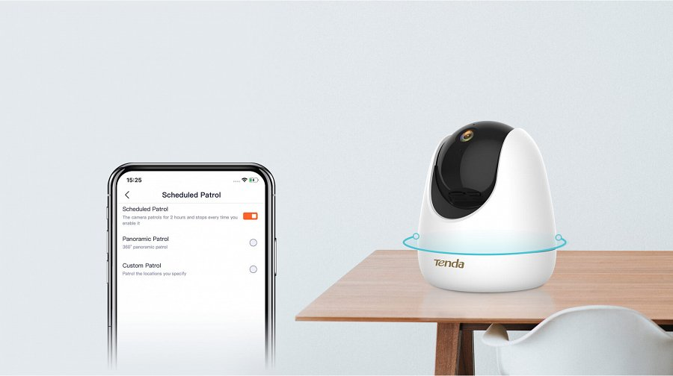
Dwie możliwości przechowywania danych
Pliki wideo mogą zostać zapisane na wewnętrznej karcie Micro SD, bądź przesłane do chmury dla większego bezpieczeństwa.

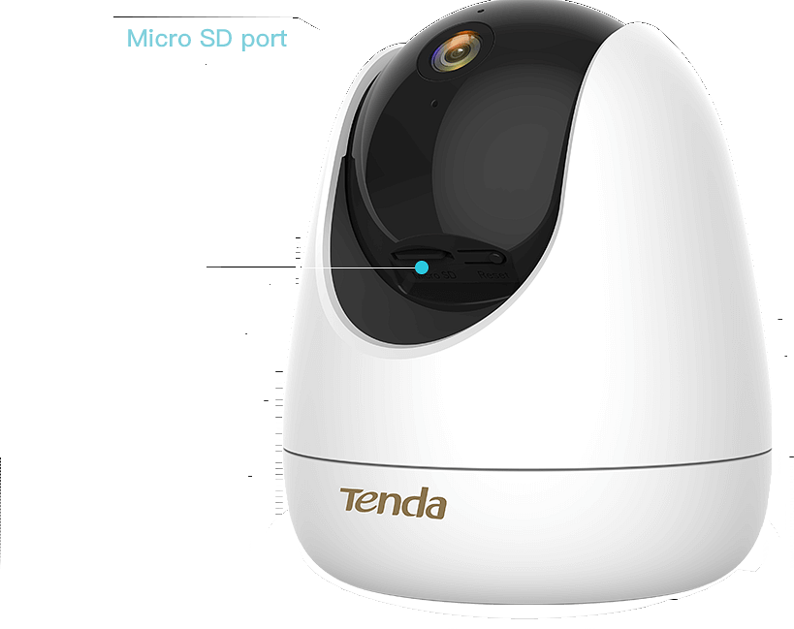
Montaż na suficie, biurku bądź ścianie
Produkt wyposażony jest w odłączaną bazę - możesz ją przymocować do sufitu, ściany czy mebli, a następnie umieścić w niej kamerę przekręcając ją o około 40 stopni. Funkcja obracania ekranu w aplikacji jest niezbędna, jeżeli zamontujesz CP7 na suficie.

